**LAPORAN TUGAS MODUL 3  
PEMROGRAMAN WEB DINAMIS  
“PHP DAN FUNCTION”**



**Oleh:**

**NAMA : Daffa Putra Alwansyah**

**NIM : L200190031**

**KELAS : A**

**PRODI : INFORMATIKA**

**Fakultas Komunikasi dan Informatika Universitas Muhammadiyah Surakarta**

**TUGAS!**

* Buat halaman php yang mengimplementasikan fungsi built-in (date, string, math  dan utility) dengan 1 halaman untuk tiap kategori.
* Total jadi 4 halaman **(date.php, string.php, math.php  dan utility.php)**
* Buat laporan yang berisikan **kode + penjelasan kode + hasil screenshot**.
* Kirim dengan format : **NIM_kelas_tugas3.pdf**

1. date.php  
   kode + penjelasan kode  
   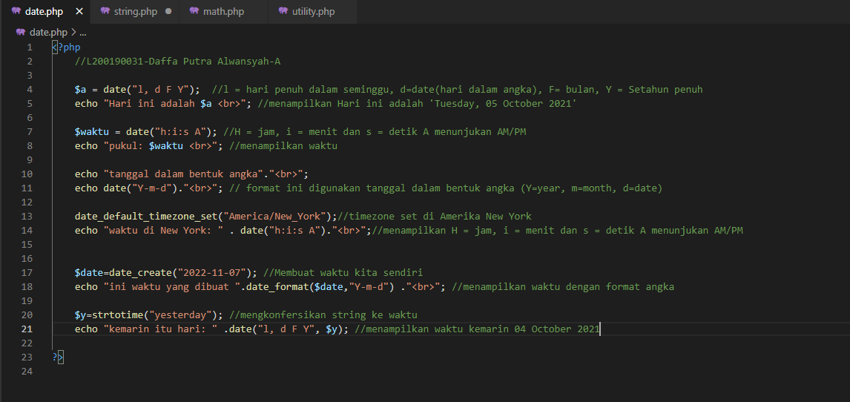  
     
   hasil:  
   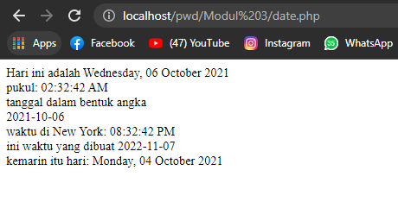
2. string.php

kode + penjelasan kode  
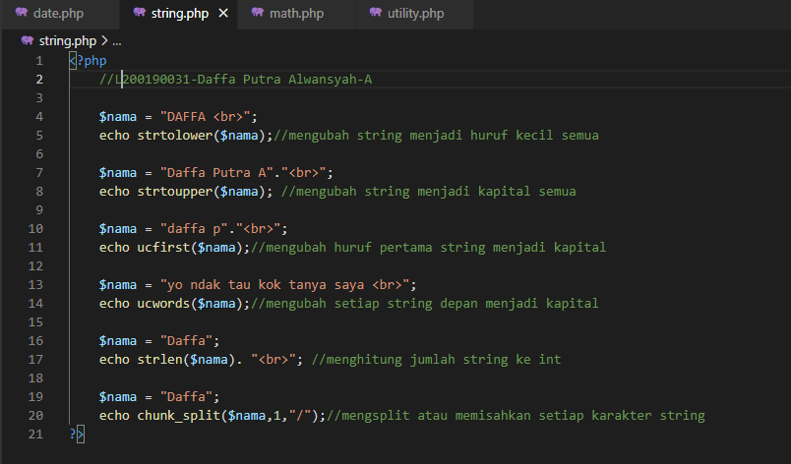

hasil:  
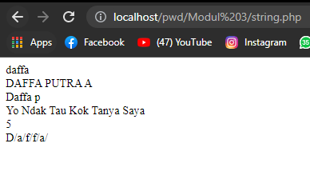

1. math.php  
   kode + penjelasan kode  
   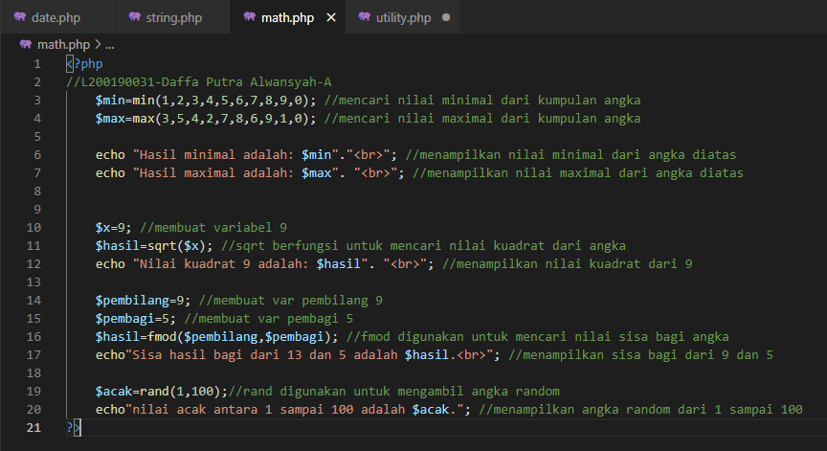  
     
   hasil:  
   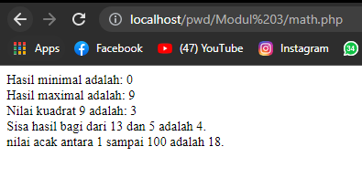
2. utility.php  
   kode + penjelasan kode  
   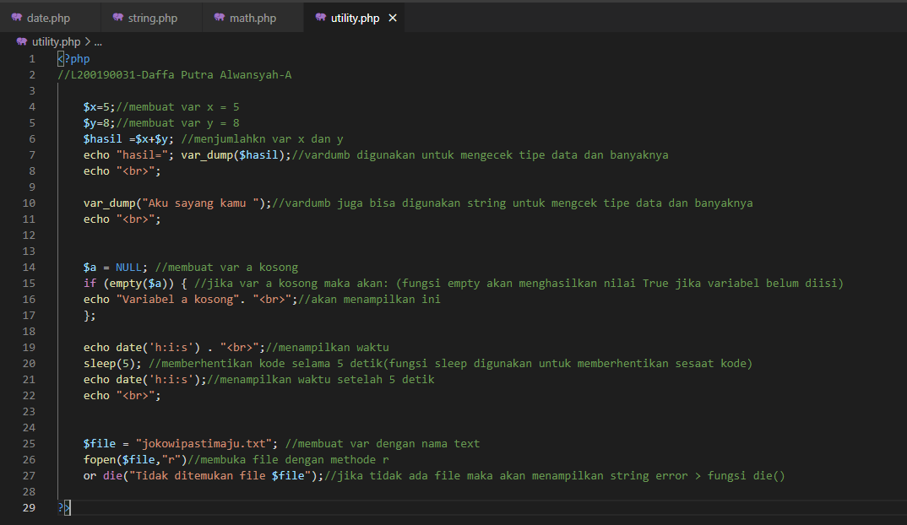  
     
   hasil:  
   